Федеральное государственное автономное образовательное учреждение высшего образования   
«Пермский национальный исследовательский политехнический университет»

Лабораторная работа №5

«Функции и массивы»

Выполнил студент группы ИВТ-23-2Б

Муравьев Дмитрий Александрович  
Проверила: доцент кафедры ИТАС

Ольга Андреева Полякова

2023

1. Постановка задачи:

Вариант 25

Из двумерного массива в одномерный записали сначала строки в произвольном порядке, затем столбцы в произвольном порядке. Написать программу, восстанавливающую исходный двумерный массив по одномерному, если известна размерность двумерного массива и элементы в нем не повторяются.

2.Анализ задачи

1. Создать одномерный массив

2. Последовательно заполнить его случайно сгенерированными элементами и вывести в консоль

3. Последовательно построчно заполнить двумерный массив элементами из одномерного массива и вывести его в консоль

3. Блок схема

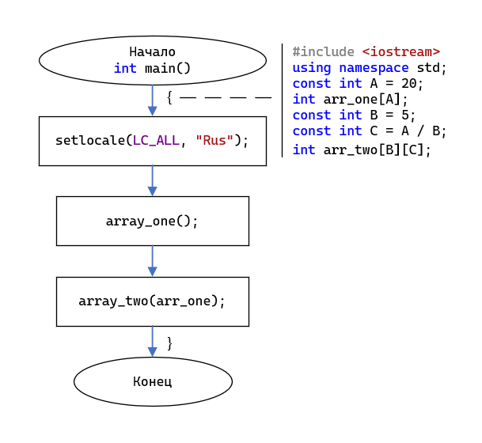

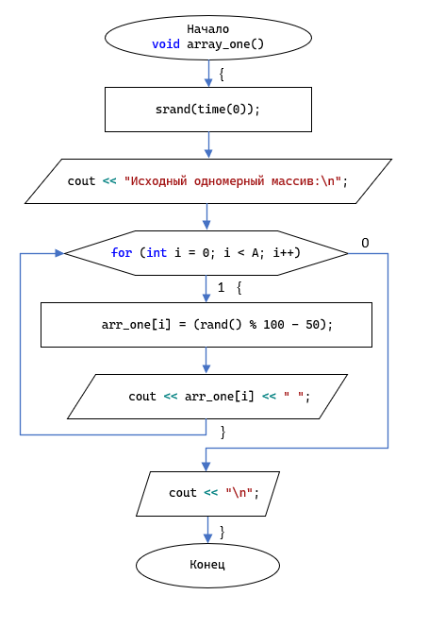

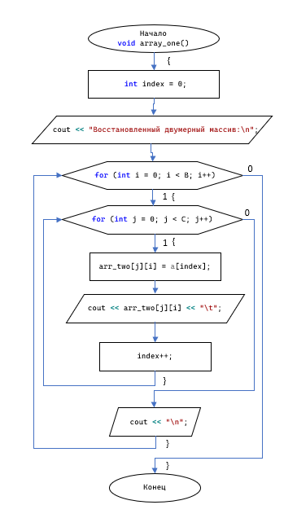

4. Код программы

#include <iostream>

using namespace std;

const int A = 20;

int arr_one[A];

const int B = 5;

const int C = A / B;

int arr_two[B][C];

void array_one()

{

srand(time(0));

cout << "Исходный одномерный массив:\n";

for (int i = 0; i < A; i++)

{

arr_one[i] = (rand() % 100 - 50);

cout << arr_one[i] << " ";

}

cout << "\n";

}

void array_two(int a[])

{

int index = 0;

cout << "Восстановленный двумерный массив:\n";

for (int i = 0; i < B; i++)

{

for (int j = 0; j < C; j++)

{

arr_two[j][i] = a[index];

cout << arr_two[j][i] << "\t";

index++;

}

cout << "\n";

}

}

int main()

{

setlocale(LC_ALL, "Rus");

array_one();

array_two(arr_one);

}

5. Вывод программы

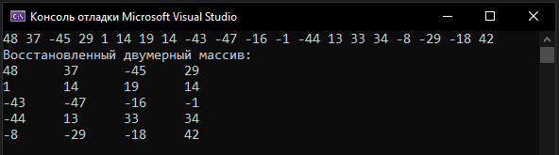

6. Вывод

Мне удалось выполнить поставленное задание Я смог организовать обработку массивов с использованием функций, научился передавать массивы как параметры функций

7. Github

